分布式总线温控模块需求整理

项目基本需求
基本功能需求 | DW05B-OR-001 | 温控路数 | 8路，每路参数可单独设置
 | DW05B-OR-002 | 温控算法 | 甲方提供PID控制算法，需乙方进行算法移植
 | DW05B-OR-003 | 控制参数设置 | 控制参数远程设置（由主MCU通过串口设置），每路的参数有：给定值，自整定，平移修正值，数字滤波强度，比例带，积分时间，微分时间，输出上限，上限绝对值报警，下线绝对值报警，回差，输出周期。参数解释见下面名词解释。
 | DW05B-OR-004 | 温度控制范围 | 取决于传感器的温度范围  与软件无相关要求不
 | DW05B-OR-005 | 温控精度 | 误差＜±0.5℃  这个取决于pid的性能，需要甲方结合实际的外围部件指标来调试，乙方可以配合
 | DW05B-OR-006 | 控制功能 | 手动控制，PID参数自整定控制  Pid分为手动调节和自整定两个模式，由自整定这个开关来设置
 | DW05B-OR-007 | 采样周期 | ≤500ms
 | DW05B-OR-008 | PID参数存储 | 存储在外扩的EEPROM，型号为CAT24C256WZ-GT3
 | DW05B-OR-009 | 温度测量信号 | 3线制RTD(PT100)，通过AD7124采集RTD信号  甲方提供提供阻值对照表，软件根据采集到的数据查表，获取温度值。
 | DW05B-OR-010 | 测量范围 | 取决于传感器的测量范围
 | DW05B-OR-011 | 采样分辨率 | 0.1 °C/数位
 | DW05B-OR-012 | 测量误差 | < ±0.5℃  此处的性能指标与本次需求的软件功能关联不大，乙方可以不用考虑。
 | DW05B-OR-013 | 滤波强度 | 滤波强度，可以通过上位机设置，强度0~40，默认值为0（这里只需要配置AD芯片的寄存器就可以实现）  通过控制参数来设置
 | DW05B-OR-014 | 测量校准 | 平移校准（默认无校准），用户可以自行校准  通过控制参数来设置
 | DW05B-OR-015 | 输出信号 | 8路PWM输出，PWM周期在参数设置环节里面设置
 | DW05B-OR-016 | 与主站通讯 | 通过422或者LVDS与主站进行通讯，实现配置参数的读取与下发以及读取通道温度值和告警数据
 | DW05B-OR-017 | 通信波特率 | 115200
 | DW05B-OR-018 | 断线检测 | 有（断线检测时保持断线即将发生之前的温度转换值）  温度传感器断线告警需要通过串口告知主mcu

2. 温控模块的结构框图
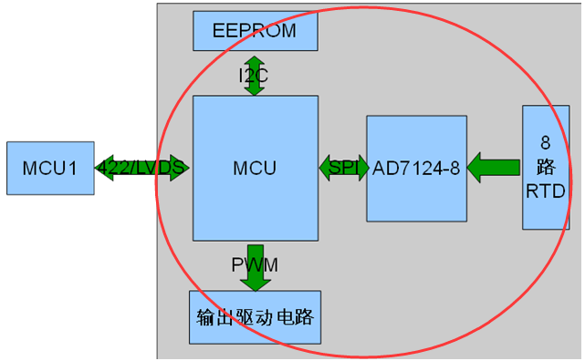

项目需求，只开发红框中的软件功能。另外，系统的控制性能主要取决于pid等参数的调节，这块的工作由甲方自行调整，如有需要乙方可以配合

整个模块分为4个部分：温度数据采集，PWM输出，数据参数存储与读取，主从MCU之间数据通信。
温度数据采集部分：选用ADI公司的AD7124-8实现8路3线制RTD温度采集，通过SPI接口与MCU（STM32F303CCT6）通讯。
PWM输出部分：MCU将采集到的温度值，通过PID算法，得出PWM输出的周期与占空比，从而控制外部机构工作。占空比是控制加热时间的长短的，占空比为0就是不加热，占空比为100就是一直加热。周期能够影响控制精度。
数据参数存储与读取：MCU通过IIC总线读写EEPROM，实现配置参数的读取与存储
主从MCU之间数据通信：主MCU通过串口与从MUC芯片进行通讯，实现远程控制。使用422进行通讯，通讯格式可以自定义，通讯方式（同步或异步）后面再讨论。

3. 软件流程图
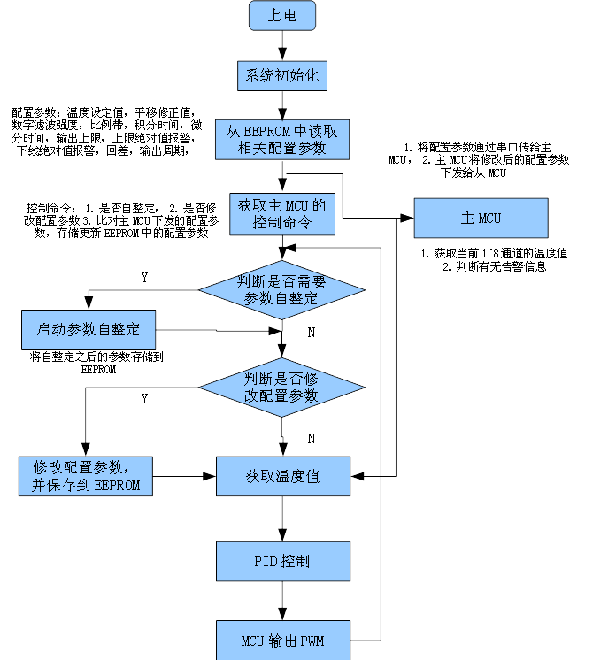
a.软件系统流程图
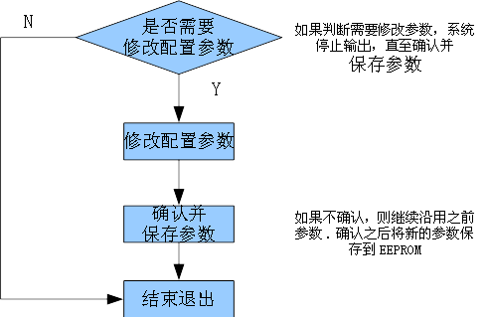
b.配置参数修改流程

4. 名词解释
参数 | 功能 | 解释 | 设置范围
CFM1~8 | 设置确认 | 当在上位机上更改参数时，设置确认值变为0。当参数修改完毕后，必须将设置确认值改为1，否则参数变更无效。系统继续沿用之前设定值。设置确认默认值为1. | 0~1
SP1~8 | 给定值 | 分别表示 1~8 通道的给定值 | -200~800
At1~8 | 自整定 | 0，自整定 At 功能处于关闭状态。  1， 启动 PID 及 CtI 参数自整定功能，自整定结束后会自动返回 0。 | 0~1
Scb1~8 | 输 入 平 移  修正 | Sc 参数通常用于对热电偶进行平移修正，以补偿传感器或输入信号本身的误  差，或修正仪表冷端补偿误差。 Sc 修正量的单位为 0.1℃，例如设置 Sc=-100，则导致测量值比 Sc=0 时降低 10.0℃。仪表进行年度计量检定时，对在恶劣环境下使用过一段时间的仪表，如果检定仪表误差超出范围，可先对仪表内部进行清洁及干燥处理，这样一般都能解决  问题，如仍无法达到精度可采用修改 Sc 参数的方法来进行修正。 | -1999~+4000定义单位或0.1℃
FIL1~8 | 数 字 滤 波  强度 | FIL 用于设置数字滤波的强度， FIL 越大，测量值越稳定，但响应也越慢。一般在测量受到较大干扰时，可逐步增大 FIL 值，调整使测量值瞬间跳动小于 2~5 个字。在实验室对仪表进行计量检定时，则应将 FIL 设置为 0 或 1 以提高响应速度 | 0~40
P1~8 | 比例带 | 定义 APID 及 PID 调节的比例带，单位与 PV 值相同，而非采用量程的百分  比。对于熟悉的系统可直接输入已知正确的 P、 I、 D、 CtI，无需启动自整定  （AT）功能。 | 10~9999  单位
I1~8 | 积分时间 | 定义 PID 调节的积分时间，单位是秒， I=0 时取消积分作用。 | 0~9999 秒
d1~8 | 微分时间 | 定义 PID 调节的微分时间，单位是 0.1 秒。 d=0 时取消微分作用。 | 0~999.9 秒
H.AL1~8 | 上 限 绝 对  值报警值 | 分别表示 1~8 个测量通道的上限报警值。当对应通道测量值大于 H.ALx（x  为 1~8，表示对应测量通道，下同）时，则产生上限报警，上限报警产生后，当对应测量值小于 H.ALx-HYSx 时解除报警。 | -200~800
L.AL1~8 | 下 限 绝 对  值报警值 | 分别表示 1~8 个测量通道的下限报警值。当对应通道测量值小于 L.ALx 时，  产生下限报警，下限报警产生后，当对应测量值大于 L.ALx+HYSx 时解除。报警可控制 ALM、 AUX 或 OUTP 上的继电器模块动作，由参数 AOP1~8 进行编程。不用的报警功能可将其设置到极限值来避免其报警作用。 | -200~800
HYS1~8 | 回差 | 为避免因测量输入值波动而导致报警频繁动作，同时也避免自整定 AT 时位式调节由于测量值受干扰导致误动作致始自整定出错误的 PID 参数。该参数也叫不灵敏区、死区、滞环等。 | 0~999.9℃
CtI | 输出周期 | CtI 参数值可在 0.5~5S 之间设置，采用 SSR（固态继电器）作输出执行器  件，一般建议设置 0.5~2 秒，可提高控制精度。 | 0.5~5

